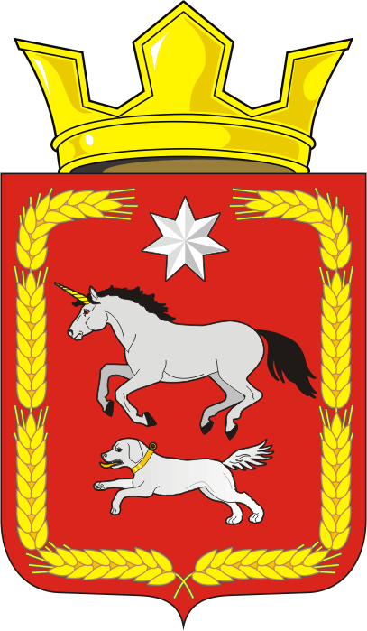
СОВЕТ ДЕПУТАТОВ муниципального образования
КАИРОВСКИЙ СЕЛЬСОВЕТ саракташскОГО районА
оренбургской области
четвертый созыв

Р Е Ш Е Н И Е
тридцать первого внеочередного заседания Совета депутатов
муниципального образования Каировский сельсовет
четвертого созыва

17 июля 2023 года с. Каировка № 125

О признании утратившими силу некоторых нормативных правовых актов Совета депутатов муниципального образования Каировский сельсовет Саракташского района Оренбургской области

На основании ч. 3 ст. 4 Федерального закона от 21.12.2001 № 178-ФЗ «О приватизации государственного и муниципального имущества», руководствуясь Уставом муниципального образования Каировский сельсовет Саракташского района Оренбургской области

Совет депутатов Каировского сельсовета

Р Е Ш И Л :

1. Признать утратившими силу следующие нормативные правовые акты Совета депутатов муниципального образования Каировский сельсовет Саракташского района Оренбургской области:
1.1. Решение Совета депутатов муниципального образования Каировский сельсовет Саракташского района Оренбургской области «Об утверждении Положения «О приватизации муниципального имущества муниципального образования Каировский сельсовет Саракташского района Оренбургской области» от 30.06.2014 года № 152;
1.2. Решение Совета депутатов муниципального образования Каировский сельсовет Саракташского района Оренбургской области «О внесении изменений и дополнений в Положение о приватизации муниципального имущества муниципального образования Каировский сельсовет Саракташского района Оренбургской области» от 19.05.2021 года № 37;
1.3. Решение Совета депутатов муниципального образования Каировский сельсовет Саракташского района Оренбургской области «О внесении изменений и дополнений в Положение «О приватизации муниципального имущества муниципального образования Каировский сельсовет», утверждённое решением Совета депутатов Каировского сельсовета Саракташского района Оренбургской области от 30.06.2014 № 152 (изменениями от 19.05.2021 №37)» от 17.06.2022 года № 82.
2. Настоящее решение вступает в силу со дня его обнародования и подлежит размещению на официальном сайте администрации муниципального образования Каировский сельсовет Саракташского района Оренбургской области в сети Интернет.
3. Контроль за исполнением данного решения возложить на постоянную комиссию Совета депутатов сельсовета по бюджетной, налоговой и финансовой политике, собственности и экономическим вопросам, торговле и быту, сельскому хозяйству (Шлома Л.Н.)

Председатель Совета депутатов сельсовета О. А. Пяткова

Глава муниципального образования
Каировский сельсовет А.Н.Логвиненко

Разослано: администрация района, прокурору района, постоянной комиссии, на сайт, в дело

